MR Hjärna kort K+ (M10800a)
Syfte
Metodbeskrivning för MR-undersökning i NU-sjukvården.
Förändringar sedan föregående version
Ny metodbeskrivning.
Indikationer  Utrustning  Bokningstid | Kontroll av känd malignitet samt metastasscreening. Utredning/kontroll av meningeom och corpus pineale (då kontrast behövs) samt metastasscreening vid känd malignitet.  Kan köras på alla MR-utrustningar i NU-sjukvården.  20 minuter, tilläggstid kan förekomma vid extraserier i prioritering eller framgå av  MR-anteckning.
PVK/infart | PVK sätts om inte sådan eller annan godkänd intravenös infart för kontrastinjektion redan finns. PVK eller annan infart kontrolleras innan undersökningen påbörjas för att säkerställa funktionen.
IV kontrast | Clariscan 279,3 mg/ml (Gadolinium iv, 0,2 ml/kg kroppsvikt, maxdos 20 ml).
Spole | Huvudspole, kan vinklas om patienten behöver det, ovinklat ger lite bättre signal.
Patientposition  Patientcentrering | Ryggläge, huvudet först. Patienten tilldelas hörselskydd och larmknapp. Viktigt att förhindra oavsiktliga huvudrörelser genom till exempel att använda kilkuddar.  Försäkra sig om att patienten har förstått att den ska ligga så stilla som möjligt.  I höjd med orbita.
Inför undersökningen

Sekvens | Plan | Snitt | Gap | FOV (ca) | Fas | Täckning | Vinkling (sag,cor,tra) | Kommentar
Kontrast | Ges innan localizer.
FLAIR 3D | sag | 1 mm | -50% | 250*250 | AP | Hela huvudet | Rakt, medellinjen
T1 mpr 3D | sag | 1 mm | 0 | 250*250 | AP | Hela huvudet | Rakt, medellinjen
Bildtagning

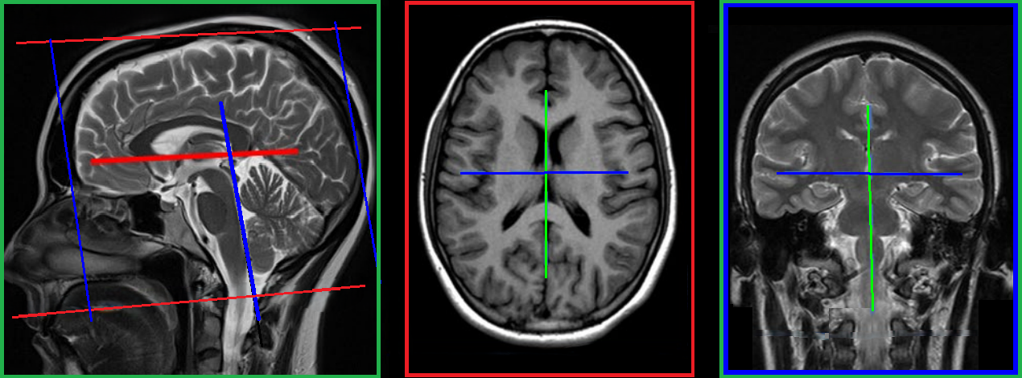

Efter undersökning
- Skicka bilder till PACS och verifiera enligt rutin (LÄNK) innan undersökningen avslutas i PACS.

